Класс8

Дата

Урок №

Тема. Расположение Украины относительно часовых поясов(учебник)
Цель: изучить карту часовых поясов мира, научить определять часовой пояс своей страны, производить расчеты времени.
Оборудование: атлас, учебник, карта часовых поясов (электронный атлас Украины)
Тип урока: комбинированный
Ход урока
1.Организационный момент.
2.Актуализация опорных знаний и умений учащихся.
Беседа по вопросам.
1. Вспомните, что называют местным (солнечным) и поясным временем.
2. Через сколько градусов долготы проведены границы часовых поясов?
Как определить местное время. Как вам уже известно из курса географии 7 класса, в один и тот же момент в разных точках планеты, лежащие на разных меридианах, будет разный местный (Т.е.солнечный) время. Вы знаете, что это связано с вращением Земли вокруг своей оси. Одинаковым время будет только во всех точках, лежащих на одном меридиане. Итак, на западных и восточных окраинах даже одного населенного пункта местное время будет отличаться. Эта разница будет нарастать с увеличением расстояния между меридианами. Так, на соседних меридианах, проведенных через 15 ° разница в местном времени составлять 1ч, Проведенных через 1 - 4 хв, Проведенных через 1 '(одну минуту, один градус делят на 60 минут) - 4 с (именно на такие угловые расстояния вращаются точки одного меридиана за указанные промежутки времени).
При этом местное время на меридиане, находящийся восточнее от какого пункта, опережать время в нем, а на более западном меридиане - отставать. Например, если по местному времени в Киеве полдник (12 ч), То в Донецке уже 12 ч 29 хв, А вЛьвове в этот момент - лишь 11 ч 33 хв 56 с. Следовательно, чтобы установить точное время в разных пунктах, зная его в одном из них, нужно осуществить такие вычисления.
1. Знайти географическую долготу пунктов:
а) Киев - 30 ° 34 'в. д.;
б) Донецк - 37 ° 49 'в. д.;
в) Львов - 24 ° 03 'в. д.
2. Установить разницу долгот между пунктами (в градусах и минутах):
а) между Донецком и Киевом - 37 ° 49 '- 30 ° 34' = 7 ° 15 'в. д.;
б) между Киевом и Львовом - 30 ° 34 '- 24 ° 03' = 6 ° 31 'вост. д.
3. Перевести разницу долгот (с градусов и минут) в разницу во времени (в часы, минуты и секунды):
а) 7°15' = 7 x 4 хв15 х 4 с = 29 хв;
б) 6 ° 31 '= 6 х 4 хв 31 х 4 с = 26 хв 4 с.
найденные величины показывают разницу в местном времени на меридианах, проведенных через Киев, Львов и Донецк.
4. До известного нам времени в Киеве (12 чДобавить (в случае с Донецком, что лежит на восток от Киева) или же от него отнять (в случае со Львовом, что находится к западу от Киева) полученную величину:
а) если в Киеве 12 ч, То местное время в Донецке составит
12 ч + 29 хв = 12 ч 29 хв;
б) если в Киеве 12 ч, То местное время во Львове составит
12 ч – 26 хв 4 с = 11 ч 33 хв 56 с.
Часовые пояса и поясной время. Пользоваться местному времени, который в каждом пункте иной, в повседневной жизни практически невозможно. Для удобства во всем мире пользуются поясным время. Для этого, как вы знаете, земной шар условно разделили меридианами на 24 полосы (по количеству часов в сутках) - на часовые пояса (По 15 ° долготы каждый). Во всех точках одного пояса договорились время считать одинаковым. По поясное время принимают местное время меридиана, проходящего по середине этого пояса (среднего меридиана).
Часовые пояса пронумерованы от 0 до 23 в восточном направлении: средним меридианом 0-ого пояса является Гринвичского (Начальный) меридиан, 1-го пояса - меридиан 15 ° вост. д., 12-го пояса - 180-й меридиан, 23-го пояса - меридиан 15 ° з. д.
Время 0-го пояса называют западноевропейским, 1-го -среднеевропейскому, другой - восточноевропейским. Номер пояса указывает поясное время в момент, когда на Гринвичского меридиане север. Разница во времени между двумя соседними поясами составляет 1 час. Двигаясь вокруг земного шара с запада на восток, мы должны переводить стрелку часов на один час вперед при пересечении границ каждого следующего пояса, а двигаясь в западном направлении - на один час назад.
Местоположение Украина относительно часовых поясов удобно: 95% ее территории лежит в втором поясе, только Луганская и части Донецкой и Харьковской областей - В 3-ем поясе, а незначительная часть Закарпатской области - в первом поясе. Однако на практике для удобства границы часовых поясов на суше проводят не строго вдоль меридианов, а с учетом государственных границ. Поэтому вся территория Украины отнесена к второму часового пояса. Поясному времени в нашей стране есть время среднего для второго пояса меридиану (30 , который проходит почти через Киев. Поэтому в Украине поясное еще называют киевским.
Удивительная Украины
Который время у соседей?
По времени второго пояса, кроме Украины, в Европе живут также Беларусь, Латвия, Литва, Эстония, Финляндия, Молдова, Румыния, Турция. Все западные соседи Украины, страны Центральной и большинство стран Западной Европы используют среднеевропейское время, а Великобритания, Ирландия, Исландия и Португалия - западноевропейский. На прилегающих к границам Украины российских территориях действует так называемый московский время, которое опережает московское на 1 час
Рис. Часовые пояса мира
Работа с картой
1.Выясните, на сколько отличается поясное время в Киеве от поясного времени Лондона и Москвы.
2. В Харькове поясное время составляет 14 ч25 мин. Определите, какой будет поясное время в Париже и Якутске.
3. В Украина по поясному времени 8 ч 30 хв, день года - 1 сентября. Который час и какая дата в данный момент в Лондоне и Рио-де-Жанейро?
4. В Лондоне по западноевропейскому времени 9 ч. Который час по поясному времени в Симферополе? 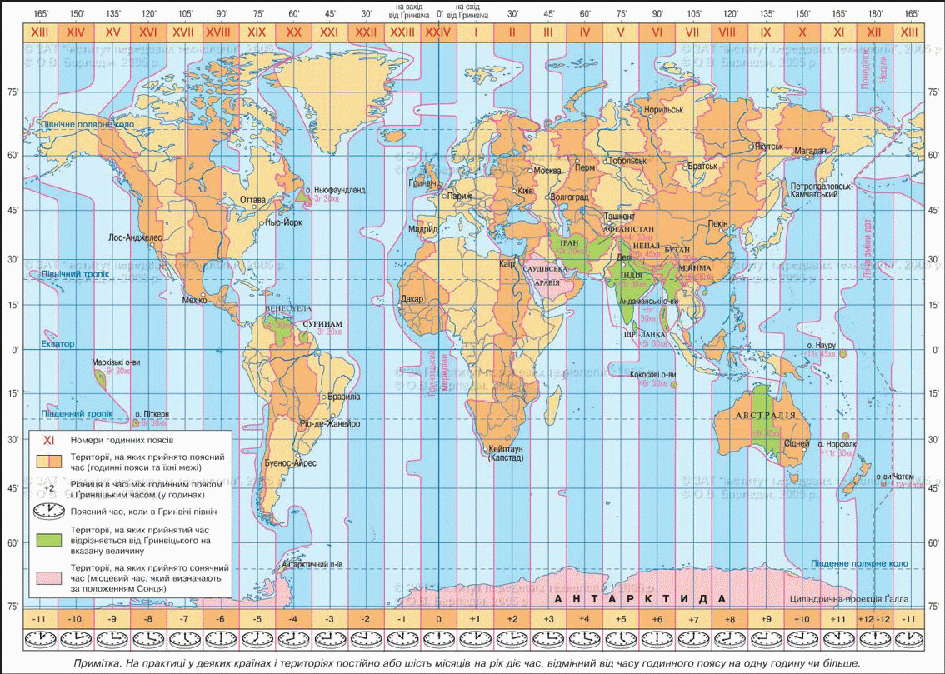

Летний время. Ежегодно в Украине вводится летнее время: в ночь на последнее воскресенье марта часовую стрелку переводят на один час вперед. Это дает возможность полнее использовать световую часть суток и экономить электроэнергию. В ночь на последнее воскресенье октября возвращают часах стрелку на час назад, восстанавливая действие поясного времени.
Введение и отмена летнего времени производится синхронно большинством европейских стран (в т.ч. всеми странами-соседями Украина), а потому на разницу во времени с ними это не влияет.
Запомните
Местное время - это система отсчета времени на основе реального солнечного времени, присущего каждому пункту на земном шаре.
Поясное время - это система отсчета времени по местному времени на меридиане, проходящем посередине определенного часового пояса земной поверхности.
Часовые пояса - это 24 полосы, на которые поделена земная поверхность для осуществления поясного счета времени.
Украина расположена во 2-м часовом поясе; поясное время в Украине называют киевским.
Летнее время - это система отсчета времени на 1 ч вперед относительно поясного времени, принятого в данной стране.

Вопросы и задания
1. Что называют местному времени?
2. Время считается поясному времени в Украине?Установите долготу среднего меридиана второго часового пояса.
3. Вычислите местное время в столице Украины и ее крайних западной и восточной точках, если в вашем областном центре север.
4. Определите, в каком месте земного шара будет полночь по местному времени в то время, когда полдень в Тернополе.

Практическая работа
Пользуясь картой часовых поясов, выполните задания:
а) на нулевом меридиане местное время составляет 16 ч. Определите, какой местное время в этот момент в Полтаве и Донецкі;
б) точное время в Харькове составляет 13 ч. Установите, на котором меридиане в этот самый момент будет 15 ч;
в) определите географическую долготу пункта А, если в нем местный время 10 ч 30 хв, Тогда как в Лондоне 8 ч.
Домашнее задание. Проработать текст учебника, выполнить практическую работу.

